Documentation de 3DUse (projet VCity)

Utilisation de 3DUse

Ouverture d'un fichier CityGML :
File → Load…

Une fois la tuile chargée, elle apparait dans l’arbre à gauche. On peut double cliquer sur un noeud dans l’arbre pour centrer la caméra dessus. On peut masquer un noeud en décochant sa case dans l’arbre. A noter qu’il est possible de cocher / décocher toutes les cases d’une hiérarchie avec “Select all” / “Select none”.

Manipulation de la caméra :
Par défaut, la caméra trackball est utilisée. Elle permet de tourner autour d’un noeud séléctionné.
Angle de vue : clic gauche + souris
Déplacement : clic molette + souris
Zoom : clic + souris ou molette

La caméra permière personne peut être activée avec Maj+2
Les touches directionnelles déplacent la caméra. Ctrl+haut / bas, permet de monter / descendre. On peut Ajuster la vitesse de déplacement avec les touches Ctrl+gauche, pour ralentir le pas de déplacement, Ctrl+droite pour l’augmenter. Cela peut être utile pour faire des mouvements plus fins. L’angle de vue est modifiable avec la souris+clic gauche.
On revient sur la caméra trackball avec Maj+1. Il y a d’autres modes de caméra qui n’ont pas été testés.

Lorsque l'on a le focus sur la vue 3D, la touche 'h' affiche une aide sur les commandes disponibles. La touche ‘s’ permet d’afficher des compteurs de performances comme les fps. On peut presser plusieurs fois ‘s’ pour afficher plus ou moins de choses.
La touche ‘t’ permet d’afficher ou non les textures.
La touche ‘l’ permet d’activer ou non l’éclairage.
La touche ‘w’ permet de passer en mode de rendu filaire, point ou triangle.

On peut vider la scène avec le menu :
Scene → Reset

Exemples d'utilisation :

Manipulation temporel :
Il faut d'abord activer l’outil temporel en cliquant sur le bouton à gauche du slider temporel qui est en bas de la fenêtre.
Ensuite avec le slider temporel, on peut choisir une date. Seuls les éléments construits à la date sélectionnée vont apparaître.

Export CityGML :
L'export citygml prend en compte les paramètres temporels et le picking.
Si l'outil temporel est activé, alors ne seront exportés que les éléments construits à la date sélectionnée.
Si un élément est sélectionnée à la souris, alors seulement celui la sera exporté.

Picking :
Par défaut, la sélection à la souris va prendre le bâtiment qui se trouve sous le curseur. Il est possible de changer de mode et de sélectionner uniquement une face, avec le menu :
Options → Picking mode → Face / Building

Documentation des modules (plugins) de 3DUSE

Interface

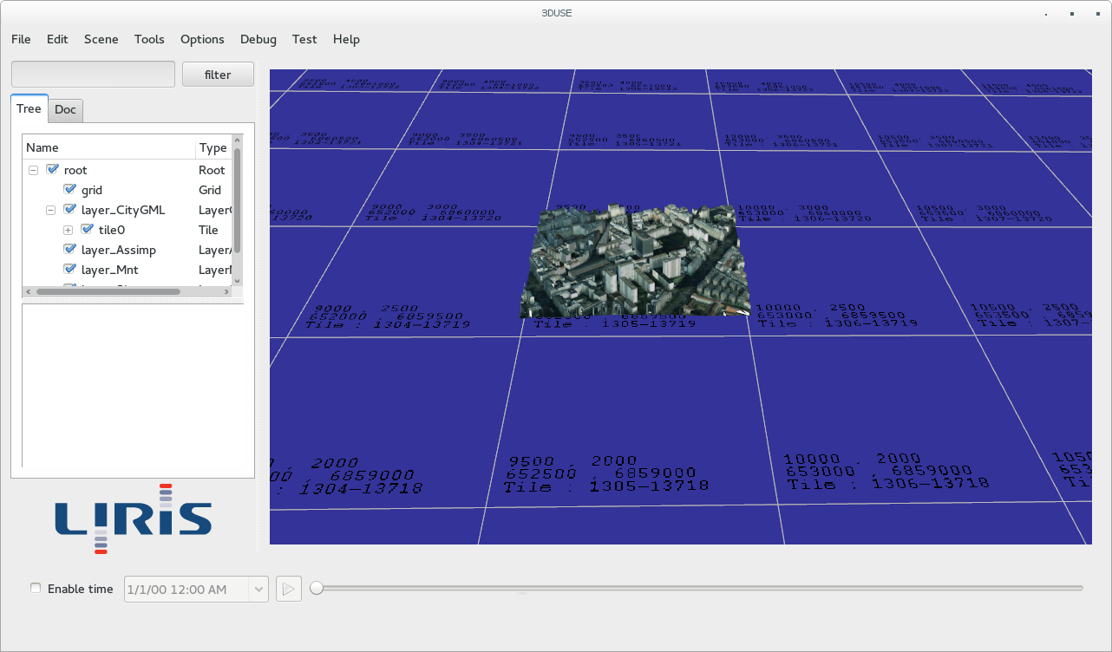
A gauche, le treeview.
En bas, la barre temporelle.
Au centre, la zone d’affichage 3D.

Détail des fonctionnalités :

Détail chargement fichier
-Qt
-detection extension
-chargement dans la structure adapté
-dispatch par le controlleur
- stockage dans le modele
- remplissage du treeview
- conversion geom en osg, ajout dans la scene osg

Détail pour le chargement d'une dalle CityGML :
Lorsque l'on clique sur Open dans le menu File, la méthode MainWindow::loadScene() est appelé, qui elle même appèle MainWindow::loadFile(const QString& filepath). C'est dans cette dernière que l'extension du fichier choisi est vérifiée. Si elle correspond au CityGML, une tuile est créé et se chargera de stoquer le CityModel. Pour que cette tuile soit affichable par l'interface, la méthode ControllerGui::addTile(const vcity::URI& uriLayer, vcity::Tile& tile) est utilisée. C'est le controlleur qui va s'occuper de dispatcher les actions pour synchroniser modèle et vue. La première action est d'ajouter la tuile dans la scène. Ensuite les noeuds dans l'arbre Qt (treeview) sont générés (parcours récursif des noeuds CityGML). Et les données 3D pour OpenSceneGraph sont générées. Pour Cela, on appèle OsgScene::buildTile(const vcity::Tile& tile) qui fait un parcours récursif sur tous les noeuds CityObject et génère un noeud OSG avec ReaderOsgCityGML::createCityObject(const citygml::CityObject* object), qui sera inséré dans OsgScene. A noter que dans la fonction loadFile, il y a un test sur la date système, qui vérifie que l’on a pas dépassé le 01/01/2015. Si c’est vrai, le fichier n’est pas chargé et une boite de dialogue indique que c’est expiré.

Mode admin
Certaines fonctionnalitées peuvent être masqué ou affiché grâce à un mot de passe que l’on rentre dans l’onglet admin de la fenêtre des settings accessible depuis le menu Options. Avec le mot de passe “pass2”, tout est affiché et la variable m_unlockLevel passe à 2. Si le mot, de passe est “pass1” seules les options stables et les outils temporels apparaissent et m_unlockLevel passe à 1. Si le mot de passe est autre chose, m_unlockLevel passe à 0 et seules les options stables apparaissent. C’est la fonction MainWindow::unlockFeatures qui gère cela. Dans MainWindow::reset(), on trouve unlockFeatures("pass2"); qui permet de tout déverouillé au lancement du programme. On peut mettre unlockFeatures(""); pour tout vérouiller dés le lancement.

Paramètres persistants
Il y a quelques paramètres persistants qui sont gérés par QSettings.
- dataprofile : qui permet de mémoriser le profil de données
- recentfiles : qui permet de stocker le nom des fichiers récemment chargés
- lastdir : qui permet d’ouvrir une boite de dialogue de chargement de fichier dans le même dossier que le fichier précédemment chargé
- loadtextures : qui permet de choisir si on charge ou non les textures

Extension temporel

State : configuration de features liée à un id de building. Contient une géométrie. Réprésente un bâtiment dans un certain état.

DynState : la même chose que pour les State, mais peut contenir des DataSources liés à un attribut. Cela permet d’associé un flux de données à un attribut.

Tag : liée à un id de building et fait référence à un State et contient une date (date de début).
L’interval du Tag se fera implicitement avec la date de début du Tag suivant.

